个人空间
个人空间提供个人 Blog 的功能，主页面如下图所示：
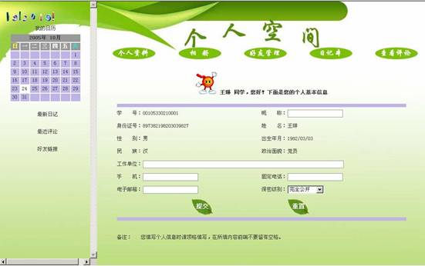
图 18 个人空间主页面

